UNIVERZITET SINGIDUNUM
FAKULTET ZA INFORMATIKU I RAČUNARSTVO

Web sajt Najbolji auto

- Diplomski rad -

Mentor:
Prof. dr Mladen Veinović
Student:
Stefan Ćirić
Br. indeksa: ____________

Beograd, 2014.

FAKULTET ZA INFORMATIKU I RAČUNARSTVO

UNIVERZITET SINGIDUNUM
FAKULTET ZA INFORMATIKU I RAČUNARSTVO
Beograd, Danijelova 32

Kandidat: Stefan Ćirić
Broj indeksa:
Smer: Informatika i računarstvo

Tema: Veb sajt Najbolji auto

Zadatak: Predstaviti korisnicima karakteristike najnovijih vozila, kao i najatraktivnijih vesti iz sveta.

Datum odobrenja rada:
Beograd, ___.___._____.

MENTOR

_____________________
Doc. dr Mladen Veinović

DEKAN

_____________________
Prof. dr Miroslav Lutovac

Naslov na srpskom

Sažetak: U ovom diplomskom radu baviću se izradom web sajta za automobile. U radu će biti opisane specifikacije automobila, kao i prikazane vesti i slike o najatraktivnijim automobilima.

Ključne reči: Najbolji auto, Auto portal.

Naslov na engleskom

Abstract: In this paper I will develope my web portal for cars. The paper describes the specifications of cars, as well as news and images of the most attractive cars.

Keywords: The best car, Car portal.

Sadržaj
Uvod - 3 -
1 Razvoj sajta - 3 -
1.1 World Wide Web - 3 -
1.2 Arhitektura World Wide Web-a - 4 -
1.3 Statički i dinamički veb - 4 -
2 Programski jezici - 6 -
2.1 Osnove HTML koda - 6 -
2.1.1 Osnovi tagovi - 6 -
2.1.2 HEAD tagovi - 6 -
2.1.3 Liste - 7 -
2.1.4 Tagovi teksta - 7 -
2.1.5 Elementi forme - 7 -
2.1.6 Tagovi slika - 8 -
2.1.7 Elementi tabela - 8 -
2.2 Primena HTML koda - 8 -
2.3 Svrha CSS-a - 9 -
2.4 Upotreba CSS-a - 10 -
2.4.1 CSS kao ekstreni fajl - 10 -
2.4.2. Interni stilovi - 11 -
2.4.3.Inline - 12 -
2.4.4. Univerzalni selektori - 12 -
2.4.5. Selektor po tipu elementa - 12 -
2.4.6. Selektor klase - 13 -
2.4.7. ID selector - 13 -
2.4.8.Pseudo klase - 13 -
2.4.9 Osobine pozadine - 13 -
2.5.1 Osobine ivica - 14 -
2.5.2 Osobine dimenzija - 14 -
2.5.3 Osobine fonta - 14 -
2.5.4 Osobine liste - 15 -
2.5.5 Osobine margina - 15 -
2.5.6 Osobine povecanja unutar elemenata - 15 -
2.5.7 Osobine pozicioniranja - 15 -
2.5.8 Osobine teksta - 16 -
2.6 Jquery - 16 -
2.7 JavaScript - 17 -
2.8 PHP - 19 -
2.8.1. Izvršenje PHP-a - 20 -
2.9 MySQL - 21 -
2.9.1 PHP i MySQL - 22 -
3 Sublime Text 2 - 23 -
4 Primena programskih jezika na sajtu Najbolji auto - 24 -
4.1 Izrada stranica u HTML-u - 24 -
4.2 Pozicioniranje u CSS-u - 24 -
4.3 JavaScript - 25 -
4.4 JQuery - 26 -
4.5 PHP kao olakšanje - 26 -
4.6 PHP i MySQL - 27 -
5 Printscreen stranica - 28 -
5.1 Početna stranica - 28 -
5.2 Proizvođači - 29 -
5.3 Odabir proizvođača - 29 -
5.4 Detalji vozila - 30 -
5.5 Galerija - 30 -
5.6 Specifikacije - 31 -
5.7 Kontakt - 31 -
6. Zaključak - 32 -
Literatura - 33 -

Uvod

Sajt je osmišljen kako bi korisnici mogli sa lakoćom da saznaju neke novosti o automobilima, uz dodatno objašnjenje specifikacija automobila, kao i pregled slika istih.

1 Razvoj sajta

1.1 World Wide Web

WWW je sistem sa univerzalno prihvaćenim standardima za skladištenje, pronalaženje, formiranje i prezentaciju informacija u klijent-server konceptu. Veb stranice se zasnivaju na standardnom HTML (Hypertext Markup Language) jeziku koji formatira dokumente i pravi dinamičke linkove ka drugim dokumentima i slikama smeštenim na istim ili drugim računarima.

HTTP (Hypertext Transfer Protocol) je komunikacioni protokol koji omogućava saobraćaj veb stranica u mreži. Kompletna putanja do zahtevanih veb stranica naziva se URL (Uniform Resource Locator).

Za realizaciju WWW servisa važan je veb server. Veb server je softver za lociranje i skladištenje veb stranica. On locira veb stranice koje korisnik računara zahteva i dostavlja ih.

WWW je jedan od najvažnijih servisa Interneta čija upotreba omogućuje:
- pretraživanje, pronalaženje i čitanje dokumenata na različitim računarima;
- korišćenje Internet servisa kao što su : Telnet, FTP, Gopher;
- pretragu baza podataka;
- prikupljanje podataka i informacija;
- prezentacija i čuvanje multimedijalnih podataka.

1.2 Arhitektura World Wide Web-a

WWW predstavlja mrežu dokumenata koji su međusobno povezani; skup protokola koji definišu kako sistem radi i prenosi podatke i softver koji omogućuje rad ove koncepcije. Ono po čemu se WWW razlikuje od drugih servisa na Internetu je njegovo jednostavno korišćenje. WWW omogućava pretraživanje dokumenata i “kretanje“, kako po različitim dokumentima jednog računara tako i po dokumentima različitih računara, po Internetu, korišćenjem jednostavnih komandi. Svakim pritiskom na taster miša pristupa se novoj stranici koja se nalazi na istom ili drugom serveru.

Navigacija kroz veb je jednostavna, jer se za prelazak sa jedne stranice na drugu koriste hipertekst veze. Dovoljno je pritisnuti podvučenu reč ili frazu i korisniku će biti prikazan linkovani dokument.

Arhitekturu WWW-a čine tri velika segmenta:
- veb klijent – veb brauzer, tj. aplikacija instalirana na računaru-klijentu koja se koristi za pristup stranicama na vebu (Internet explorer, Mozzila, Opera, Safari, i dr.)
- veb server – softver instaliran na serverskom računaru (Apache, Microsoft Internet Information Services, i dr.)
- skup dostupnih servisa.

1.3 Statički i dinamički veb

Veb je u početku svoga razvoja postojao isključivo kao statički, tj. nisu postojale tehnologije koje bi uzele u obzir informacije koje su pristigle od korisnika i na osnovu njih generisale odgovor. Mogućnosti statičkog Weba očigledno nisu bile naročito velike: HTML stranice jesu nosilac informacija, ali onih koje se ne menjaju zavisno od konteksta – te informacije su uvek iste. Očigledno je bilo neophodno da se dođe do određenog stepena programibilnosti na vebu, tj. da se razviju tehnologije koje će omogućiti veći stepen interaktivnosti od statičkog veba.

Izmena statičkih veb sajtova podrazumeva izmenu pojedinačnih stranica veb sajta, što nije ekonomično ukoliko je potrbno često ažurirati veb sajt. U tom slučaju, mnogo je efikasnije primeniti neku od dinamičkih tehnologija za kreiranje veb sajtova.

Pristup statičkim stranicama na veb teče po sledećem redosledu:
- Autor veb sajta kreira statičku veb stranicu i čuva je u određenom folderu na serveru
- Klijent – veb brauzer – daje HTTP zahtev za datom stranicom. Zahtev se zadaje kada korisnik računara unese odgovarajući URL u veb brauzer.
- Veb server prihvata zahtev klijenta i locira traženu html stranicu
- Tražena stranica se vraća veb čitaču koji je prikazuje korisniku.

Dinamičke Veb stranice se zasnivaju na principu da se HTML kod ne stvara sve dok korisnik ne poželi da vidi Veb stranicu. To dinamičko stvaranje stranica omogućuje da one budu prilagođene korisnikovim zahtevima, da zavise od prethodnih akcija korisnika, od vremena i mesta kad je pristupio lokaciji, od njegovog identiteta i specifičnih potreba.

Pristup dinamičkim veb stranicama teče po sledećem redosledu:
- Veb čitač šalje HTTP zahtev veb serveru. HTTP zahtev sadrži URL sa traženom stranicom.
- Veb server prihvata klijentski zahtev i aktivira aplikativni server. Aplikativni server je softver koji može i ne mora biti instaliran na istom računaru kao i veb server.
- Na osnovu informacija primljenih u klijentskom zahtevu, aplikativni server prosleđuje upit ka serveru baze podataka.
- Na osnovu dobijenog zahteva, na serveru baze podataka izvršava se odgovarajući upit. Rezultat obrade šalje se nazad do aplikativnog servera
- Aplikativni server formira HTML stranicu u koju ugrađuje informacije dobijene iz baze podataka. HTML stranica prosleđuje se veb serveru.
- Veb server šalje HTML stranicu do klijentskog računara.

2. Programski jezici

2.1 Osnove HTML koda

2.1.1 Osnovi tagovi

html - Kreira HTML dokument
head - Deo u kojem se nalaze naslov stranice i ostale informacije koje nisu vidljive na samoj stranici
body - Glavni deo stranice, koji je vidljiv korisniku
h1, h2, h3, h4, h5, h6 - Tagovi za definisanje naslova, od najvećeg do najmanjeg
p - Paragraf teksta
div - Deli stranicu na različite sekcije/blokove
br - Pravi red razmaka u tekstualnom bloku
hr - Kreira horizontalnu liniju koja se najčešće koristi za vizuelno razdvajanje delova sadržaja
blockquote - Koristi se za citiranje teksta, sa atributom za navođenje autora

2.1.2 HEAD tagovi

title - Definiše naslov stranice
meta - Sadrži osnovne informacije o stranici (ključne reči, opis i sl.)
link - Povezuje stranicu sa drugim dokumentima (CSS fajl, fav ikonica)
script - Sadrži (ili povezuje sa fajlom koji sadrži) skripte koje se izvršavaju na klijentskoj strani
style - Sadrži stilove koji opisuju izgled HTML elemenata

2.1.3 Liste

ol - Uređena lista (lista sadrži numeričko ili alfabetsko obeležavanje elemenata liste)
ul - Neuređena lista (obeležavanje elemenata liste se vrši simbolima kao što je tačka, kvadratić...)
li - Element liste

2.1.4 Tagovi teksta

a - Definiše link
strong ili b - Definiše podebljan tekst
em ili i - Definiše iskošen tekst
u - Definiše podvučen tekst
span - Kreira umetnuti (inline) kontejner teksta
sub - Definiše _{potpisan} tekst
sup - Definiše ^{natpisan} tekst

2.1.5 Elementi forme

form - Definiše formu, koja sadrži ulazne elemente i kontrole
fieldset - Grupiše elemente forme
legend - Definiše naslov elemenata grupisanih u fieldset
button - Definiše dugme (klikabilni element)
input - Definiše ulazni element u koji se unose informacije (tekst, email, šifra...)
textarea - Višelinijski ulazni element za unos teksta (npr. za unos komentara)
select - Lista za selektovanje stavki (jedne ili više)
option - Definiše stavku unutar select liste
label - Služi za opis elementa forme (npr. naziv pored email polja)

2.1.6 Tagovi slika

img - Definiše umetnutu (inline) sliku
applet - Ubacuje Java aplikaciju u dokument
object - Definiše kontejner višestruke namene za učitavanje medija u dokument
param - Definiše parametre za applet ili object
map - Definiše mapu

2.1.7 Elementi tabela

table - Definiše blok tabelarnog prikaza, odnosno tabelu
tbody - Služi za logično grupisanje elemenata koji pripadaju glavnom delu (body) tabele
thead - Služi za logično grupisanje elemenata koji pripadaju zaglavlju (header) tabele
th - Definiše ćeliju zaglavlja (header-a) tabele
tr - Definiše red u okviru tabele
td - Definiše običnu ćeliju u okviru tabele
caption - Definiše naslov tabele
col - Definiše kolonu u okviru tabele
colgroup - Definiše grupu kolona u okviru tabele
tfoot - Služi za logično grupisanje elemenata koji pripadaju donjem delu (footer) tabele

2.2 Primena HTML koda

Svaki HTML dokument mora početi tagom <html> i završiti se tagom </html>. HTML dokument sadrži uobičajeno dva različita dela, head i body. Head sadrži informacije o dokumentu koje se ne prikazuju na ekranu. Body sadrži sve ostalo što se prikazuje kao deo web stranice.

Osnovna struktura svake HTML stranice je:

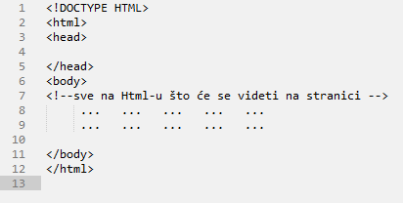
Slika 1 – Osnovna struktura HTML stranice

Radi boljeg opisa html stranica, potrebno je dodati <title>, kao i <meta> tagove u okviru <head></head> dela:

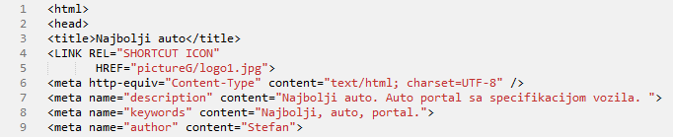
Slika 2 – Title i meta tag

2.3 Svrha CSS-a

CSS je tehnologija koja omogućuje razdvajanje strukture stranice od njenog izgleda, što predstavlja osnovni princip ove tehnologije. To konkretno znači da informacije koje se žele prezentirati na stranici treba da budu sadržane u HTML fajlu, a opis izgleda stranice i načina predstavljanja informacije treba da se nalazi u drugom fajlu – css fajlu. Odrednica CSS (Cascading Style Sheets) u prevodu znači “Kaskadne Liste Stilova”.

Svrha CSS-a jeste da:
- definišete izgled vaše stranice na jednom mestu kako bi izbegli ponavljanje koda na stranici.
- jednostavno menjate izgled stranice čak i nakon što ste je kreirali. Pošto su stilovi definisani na jednom mestu, možete da promenite izlged vaše stranice odjednom.
- definišete veličinu fonta sa istom preciznošću koju vam pruža word procesor.
- pozicionirate sadržaj stranice sa preciznošću na nivou piksela.
- redefinišete izgled postojećih tagova u HTML-u. Na primer, ako želite da se <b></b> tag koji inicajlno prikazuje tekst podebljanim slovima, prikaže u crvenoj boji sa veličinom fonta od 16 piksela, to sa CSS-om vrlo lako možete da uradite.
- podesite stil za linkove na način koji vama odgovara – na primer želite da se linkovi prikazuju nadvučeni.

2.4 Upotreba CSS-a

Stilovi se mogu primeniti na neku stranicu na tri načina:
- Povezivanjem HTML stranice i eksternog fajla sa ekstenzijom .css (u kome su definisana pravila) koji se čuva na nekom serveru (na istom serveru na kome se nalazi i HTML fajl ili na nekom drugom)
- Unutar stranice u head delu HTML koda u okviru <style> taga.
- Direktno u određenom HTML tagu koji se želi formatirati tzv. Inline.

2.4.1 CSS kao ekstreni fajl

Da bi se fajl sa definisanim stilovima (koji ima ekstenziju .css) eksterno povezao sa HTML stranicom, potrebno je da se fajl linkuje sa te stranice koristeći <link> tag u okviru <head> taga HTML stranice. Pretpostavimo da imamo neki fajl u kome su definisana css pravila i da se taj fajl zove “style.css” i nalazi u istom folderu kao i naša stranica. Povezivanje ovog fajla sa našom HTML stranicom obavlja se na sledeći način:

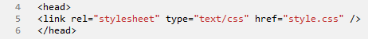
Slika 3 – Povezivanje eksternog css-a

Ovime je svako pravilo koje je definisano u ovom fajlu primenjeno na odgovarajuće tagove koji se pojavljuju na našoj stranici.

2.4.2. Interni stilovi

Ovako primenjeni stilovi ne mogu se vezati za više stranica istovremeno već se pišu u zaglavlju same stranice i pripadaju samo njoj. Za ovako definisane stilove se kaže da su ugrađeni u stranicu (eng. embedded). Ovakav način definisanja i primene stilova treba izbegavati zbog toga što se umanjuje fleksibilnost i dinamičnost a takođe se narušava i pravilo odvajanja sadržaja stranice od definicije izgleda.

Interni stil se postavlja u zaglavlje dokumenta pomoću <style> taga u okviru <head> taga na sledeći način:

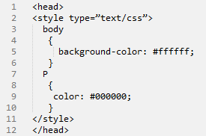
Slika 4 - Interni Css

2.4.3.Inline

Inline znači upisivanje stila u okviru samog taga u HTML stranici na koji se stil odnosi. Skoro svaki HTML element sadrži atribut style u kome se mogu navoditi CSS pravila kao vrednost atributa. Na primer:

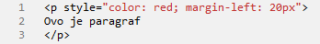
Slika 5 – Inline Css

Ovakav način primene stila se takođe ne može preporučiti jer sadržaj stranice i definicija stilova nisu odvojeni, što uzrokuje nefleksibilnost i neefikasnost pri izmeni stila.

2.4.4. Univerzalni selektori

Selektuje sve elemente u dokumentu.
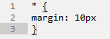
Slika 6 – Svi elementi
Svi elementi u dokumentu imaće marginu veličine 10px.

2.4.5. Selektor po tipu elementa

Selektuje sve elemente određenog tipa.
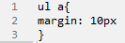
Slika 7 – Tipovi elemenata
Svi ul i a elementi imaće marginu veličine 10px.

2.4.6. Selektor klase

Označava se tačkom (.) i selektuje elemente sa datim nazivom klase.

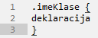
Slika 8 - Klasa

2.4.7. ID selector

Označava se hash-om (#) i selektuje elemente sa određenim ID-om.

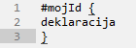
Slika 9 - ID

2.4.8.Pseudo klase

Označavaju se dvotačkom (:). Neke od pseudo-klasa su :link, :active, :visited, :hover, :focus.

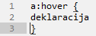
Slika 10 – Pseudo-klasa

2.4.9 Osobine pozadine

background - definiše sve osobine pozadine u jednoj deklaraciji
background-attachment - definiše da li će pozadinska slika biti fiksirana ili će se skrolovati sa ostatkom stranice
background-color - boja pozadine
background-image - pozadinska slika
background-position - definiše početnu poziciju pozadinske slike
background-repeat - definiše da li će se i kako pozadinska slika ponavljati

2.5.1 Osobine ivica

border - definiše sve osobine ivice elementa u jednoj deklaraciji
border-bottom/left/right/top - definisanje osobina svake ivice pojedinačno
border-color - podešavanje boje svih ivica
border-style - definisanje stila svih ivica
border-width - definisanje širine svih ivica

2.5.2 Osobine dimenzija

height - postavlja visinu elementa
max-height - postavlja maksimalnu visinu elemnta
min-height - postavlja minimalnu visinu elementa
width - postavlja širinu elementa
max-width - postavlja maksimalnu širinu elementa
min-width - postavlja minimalnu širinu elementa

Osobine fonta

font - definiše sve osobine fonta u jednoj deklaraciji
font-family - definiše porodicu fonta koja se koristi (Arial, Helvetica, Droid Sans...)
font-size - veličina fonta
font-style - stil fonta
font-weight - širina/debljina fonta

2.5.4 Osobine liste

list-style - definiše sve osobine liste u jednoj deklaraciji
list-style-image - definiše sliku za obeleživač stavke u listi
list-style-position - definiše poziciju slike kao obeleživača stavke
list-style-type - definiše vrstu obeleživača stavke u listi

2.5.5 Osobine margina

margin - razmak elementa od ostalih elemenata, u sva 4 pravca; definiše sve osobine margina u jednoj deklaraciji
margin-bottom/left/right/top - definiše osobine svake pojedinačne margine

2.5.6 Osobine povecanja unutar elemenata

padding - za razliku od margina koje postavljaju razmak ka drugim elementima, padding povećava prostor unutar elementa i tako stvara razmak, takođe u sva 4 pravca; definiše sve osobine padding-a u jednoj deklaraciji
padding-bottom/left/right/top - osobine padding-a u na svakoj strani pojedinačno

2.5.7 Osobine pozicioniranja

position - definiše vrstu pozicioniranja elementa
bottom/left/right/top - definiše poziciju elementa prema donjoj/levoj/desnoj/gornjoj ivici elementa u odnosu na koji je pozicioniran
float - definiše da li i na koju stranu element treba da "lebdi", odnosno da li da bude postavljen maksimalno levo/desno
z-index - definiše nivo pozicioniranog elementa u okviru slojeva

2.5.8 Osobine teksta

color - boja teksta
letter-spacing - razmak između slova
line-height - visina linije teksta
text-align - definiše poravnjanje teksta
text-decoration - definiše da li i kakve dodatke tekst ima
text-transform - definiše pisanje velikih slova u tekstu, da li da bude veliko samo prvo ili sva ili nijedno slovo

Jquery

JQuery je cross-browser JS biblioteka napravljena tako da pojednostavljuje razvoj skriptova klijentske strane (browser, HTML). Prva verzija ove biblioteke je razvijena 2006.god. Danas, preko 30% najposećenijih sajtova (Twitter, Facebook koriste mnoštvo jQuery efekata) je kreirano primenom jQery biblioteke. Predstavlja najpopularnij JS biblioteku. jQery je open source i dostupan je pod GNU GPL licencom.
Osnovna uloga biblioteke se odnosi na olakšavanje kretanja kroz dokument, selektovanje DOM elemenata, kreiranje animacija, upravljanje događajima i razvoj veb aplikacija. jQuery je moćan alat za kreiranje sofitsticiranih efekata na veb stranici. Istovremeno, jQuery pruža mogućnost razvoja plaginova na osnovu dostupnih funkcionalnosti bibiloteke. Na ovaj način se stvaraju moćne i dinamične veb stranice.

jQuery omogućava različite efekte nad elementima veb stranice:
- Hide - sakriva element na veb stranici
- Show - prikazuje element na veb stranici, ukolko je bio sakriven
- SlideDown i SlideUp - pomera element na stranici
- FadeIn – prikaz uparenih elemenata, gde element dobija postepeno odredjenu vidljivost
- Fadeout – sakriva uparene elemente i podešava transparentnost
- Animate - animacija elementa na veb stranici
- Itd.

Istovremeno, JQuery omogućava definisanje kada će nabrojani efekti biti izvršeni:
- load: kada se element ili čitava veb stranica učitava
- mouseover: prelazak kursorom miša preko elementa ili dela stranice
- mouseout: prelazak kursorom miša preko elementa ili dela stranice
- change: izmena vrednosti određenog elementa na veb stranci

2.7 JavaScript

Java Script pripada grupi jezika za skriptovanje, pre svega klijentske strane, mada se može izvršavati i na serveru (runat=“server“). Java Script je najpopularniji jezik na Internetu, koji je dizajniran da poveća interaktivnost HTML strana.

Prva namena mu je bila da posluži kao skript jezik koji će administrator Web servera moći da koristi za upravljanje serverom i povezivanje njegovih strana sa drugim servisima, kao što su programi za pretraživanje koje korisnici koriste kako bi pronašli željenu informaciju.

Druga namena je bila da ovi skriptovi budu korišćeni na strani klijenta, u HTML dokumentima, kako bi na mnoge načine poboljšali Web strane. Na primer, autor bi pomoću LiveScript jezika mogao da kontroliše da li je korisnik pravilno uneo tražene podatke, pre nego što se ti podaci pošalju do servera i server pošalje odgovor. Time se štedi vreme i povećava efikasnost stranice, a sva izračunavanja i provere se vrše na klijentu tako da se zapošljava neiskorišćena snaga računara klijenta.
JavaScript programi se koriste da bi detektovali i reagovali na događaje koji su inicirani od strane korisnika, kao npr. prelazak mišem preko linka i grafičkog objekta na strani. JavaScript kod može da poboljša kvalitet sajta navigacionim pomagalima, skrolovanim porukama, dialog prozorima, dinamičnim slikama, kolicima za kupovinu (shopping cart), itd. JavaScript omogućava korisnicima da kontrolišu izgled veb strane dok se dokument „tumači“ od strane čitača. Uz pomoć JavaScripta, možemo da proverimo tačnost podataka koje je korisnik ukucao u formu, pre nego što se ti podaci prebace na server. JavaScript testira brauzer korisnika da vidi da li ima neophodne dodatke (plugins) za učitavanje tražene strane i ako ih nema, JavaScript usmerava korisnika na drugi sajt da ih nabavi. Njegovo jezgro sadrži osnovne elemente programskih jezika kao što su promenljive, tipovi podataka, kontrolne petlje, if/else izjave, switch izjave, funkcije i objekte. JavaScript se koristi za aritmetičke operacije, manipulacije datumom i vremenom, nizovima, stringovima i objektima. On takođe čita i upisuje vrednosti kuki fajlova i dinamički kreira HTML na osnovu vrednosti kukija.

Kada brauzer korisnika prihvati stranu koja sadrži JavaScript kod, kod se šalje JavaScript interpreteru, koji izvršava skriptu. Budući da svaki čitač ima svoj interpreter, često postoje razlike u načinu na koji se skript izvršava. I dok se konkurentske kompanije stalno utrukuju poboljšavajući i modifikujući njihove čitače, novi problemi se javljaju. Ne što samo različite verzije čitača dovode do inkompatibilnosti, već se problemi javljaju i sa različitim verzijama istog brauzera. JavaScript engine (JavaScript interpreter) je interpreter koji interpretira JS source kod i izvršava skript. Od 2009.godine svi važniji browseri u svojim novim verzijama podržavaju JS engine, koji je standardizovan u okviru ECMAScript (ECMA-262) Edition 3.

Neke od mogućnosti koje Java Script pruža svojim korisnicima /programerima su:
- Kada Web strana treba da odgovori ili direktno reaguje na korisnikovu interakciju sa formama (polja za unos, dugmad, radio dugmad...) i hipertekstualnim vezama
- Kada je potrebno da se kontroliše kretanje kroz više okvira, priključke ili Java aplete u zavisnosti od korisnikovog izbora u HTML dokumentu
- Kada je potrebno da se na računaru klijenta izvrši validacija unetih podataka pre nego se ti podaci pošalju serveru
- Kada je potrebno da se stranica učini lepšom i organizovanijom pomoću padajućih menija, dinamičke promene izgleda i rasporeda elemenata na stranici (uz pomoć CSS-a i DOM-a)
- Reagovanje na određene događaje (klik mišem, učitavanje stranice…)
- Čitanje i pisanje HTML stranica
- Čitanje i menjanje sadržaja HTML strane

2.8 PHP

Php je jezik za pisanje skriptova koji rade na serveru, osmišljen za upotrebu na Webu. Unutar HTML stranica može se ugraditi Php koji se izvršava kada posetilac Web lokacije zatraži stranicu. Web server tumači PHP kod ugrađen u stranicu i generiše HTML kod ili drugu vrstu izlaznih podataka koje posetilac stranice može da vidi.

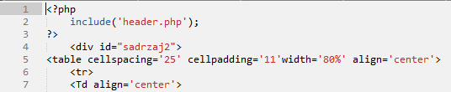
Slika 11 – Php u html-u

Početna verzija PHP-a napravljena je 1994. godine. To je bio rezultat truda samo jednog čoveka, Rasmusa Lerdorfa. Potom su ga prihvatili i drugi. Php je projekat otvorenog koda, što znači da imate slobodan pristup izvornom kodu koji možete da koristite, menjate i dalje distribuirate, potpuno besplatno. Php je prvobitno bila skraćenica za Personal Home Page, ali je značenje kasnije izmenjneno u skladu s rekurzivnim GNU pravilima za davanje imena tako da je Php sada skraćenica za PHP Hypertext Preprocessor.
Tekuća glavna verzija Php-a je 5, s novom Zend mašinom, napisanom iz početka. Osim toga, ova verzija donosi i nekoliko suštinskih poboljšanja jezika. Zvanična Web lokacija Php-a nalazi se na adresi www.php.net.

PHP možemo koristiti na većini operativnih sistema, od Unix-a do Windows-a i Mac OS X-a.
Početak i kraj PHP koda će biti označen ovako:
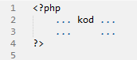
Slika 12 – Php kod

Postoje i drugi načini označavanja početka i kraja, ali u većini slučajeva se ovaj način koristi.
Kako uvod u svaki programski jezik započinje sa „Hello world“, na slici je prikazan kod u Php-u:
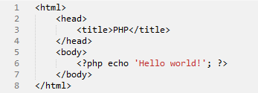
Slika 13 - Pocetak

Naredba echo ispisuje tekst. Tekst koji se ispisuje mora biti između navodnika (nije bitno jesu li to jednostruki ili dvostruki navodnici – onako kako započnemo moramo završiti).

2.8.1. Izvršenje PHP-a

Kada ukucate URL (veb adresu) u svoj web pretraživač, u pozadini se događa čitav proces pre nego što vam pretraživač vrati nazad HTML rezultat (zajedno sa PHP-om). Odvija se sledeći proces:
- Pretraživač će poslati zahtev serveru da pronađe željenu stranicu.
- Željena stranica će biti locirana na hard-disku koji se nalazi na serveru, koji hostuje taj web-sajt.
- Pošto ima nastavak .php, server će procesuirati celokupan php kod na koji nailazi u toj datoteci.
- Tokom procesiranja PHP će možda zatražiti da se nešto izvuče iz baze podataka (SQL, MySQL), nešto ubaci u nju, osveže neki podaci...
- Na kraju, nakon što je ceo PHP kod izvršen, nazad se šalje HTML rezultat (naravno, nastavak je .php, ali mi taj procesuirani php ne vidimo u page source-u stranice) koji vidimo na našem veb pretraživaču.
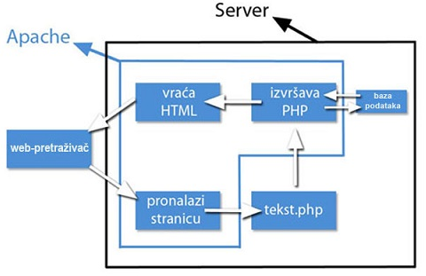
Slika 14 - Ciklus

2.9 MySQL

MySQL je veoma brz i robusan sistem za upravljanje relacionim bazama podataka. Baza podataka omogućava efikasno skladštenje, pretraživanje, sortiranje i učitavanje podataka. Server MySQL upravlja pristupom podacima kako bi se omogućilo da s njima radi više korisnika istovremeno, te da pristup podacima bude brz i dozvoljen samo ovlašćenim korisnicima. Zbog toga je MySQL višekorisnički i višenitni server. Podržava SQL – standardni jezik za upite u baze podataka. MySQL je na raspolaganju korisnicima od 1996. godine, ali je njegov razvoj započet jos 1979. godine. To je najpopularnija baza podataka otvorenog koda na svetu.

MySQL je sada na raspolaganju s dve vrste licence. Možete ga besplatno koristiti pod uslovima licence otvorenog koda GPL, ali uz obavezu da i sami poštujete uslove te licence. Ako svoju aplikaciju u koju je ugrađen MySQL želite da distribuirate pod uslovima različitim od onih koji važe za GPL, možete kupiti licence za komercijalnu upotrebu.

2.9.1 PHP i MySQL

Za pravljenje Web sajta, moraju se izabrati sledeće komponente:
- hardver za Web server
- operativni sistem
- softver za Web server
- sistem za upravljanje bazama podataka
- programski jezik ili jezik za skriptove

Neki izbori uslovljavaju druge. Na primer, ne rade svi operativni sistemi na svakom hardveru, ne podržavaju svi Web serveri sve programske jezike itd.
Baš zbog toga, jedna od najkorisnijih oblika i PHP-a i MySQL-a jeste što mogu da rade pod svakim poznatijim operativnim sistemom, kao i pod mnogim manje popularnim.

Nekoliko koraka kroz koje se prolazi:
- Korisnikov čitač Weba šalje HTTP zahtev koji traži određenu Web stranicu. Na primer, korisnik je u HTML obrascu tražio prikaz svih automobila koje je napisao autor. Stranica sa rezultatima je proizvođači.php.
- Web server prima zahtev za stranicu proizvođači.php, učitava odgovarajuću datoteku i prosleđuje njen sadržaj PHP-ovom izvršnom okruženju na obradu.
- PHP-ovo izvršno okruženje počinje sintaksnu analizu skripta. Unutar skripta se nalazi naredba za povezivanje s bazom podataka i izvršenje upita. PHP otvara vezu s MySQL serverom i šalje odgovarajući upit.
- MySQL server prima upit, izvršava ga i PHP-ovom izvršenom okruženju vraća rezultate – spisak automobile.
- PHP-ovo izvršno okruženje izvršava preostali deo skripta, što obično podrazumeva i formatiranje rezultata upita u HTML-u, a zatim taj HTML kod vraća Web server.
- Web server vraća HTML kod čitaču Weba, u kome korisnik može da vidi tražene automobile.

Sublime Text 2

Sublime Text je editor za razvoj web aplikacija. Koristi se za kucanje koda koji služi za realizaciju sajta.

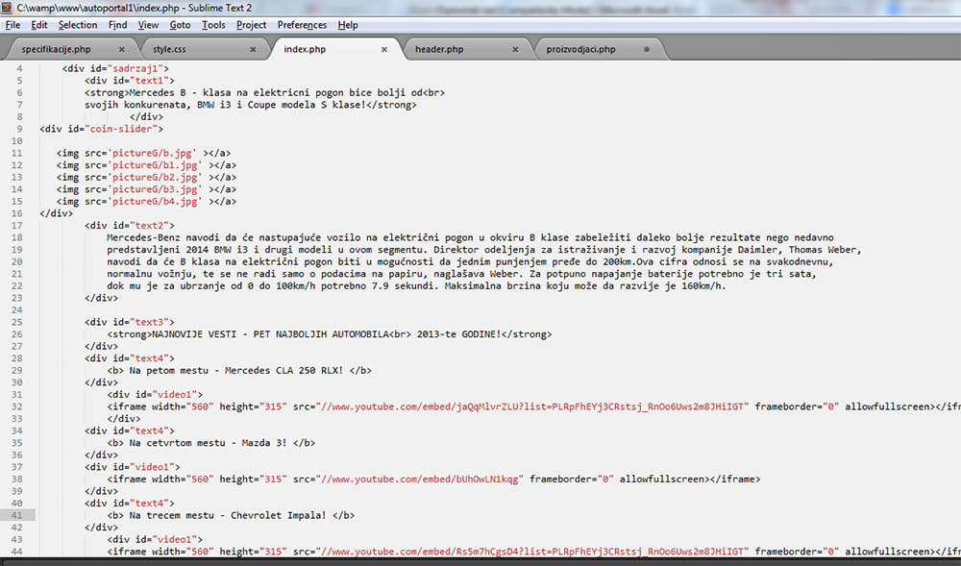
Slika 15 – Sublime Text 2

4 Primena programskih jezika na sajtu Najbolji auto

4.1 Izrada stranica u HTML-u

Stranice su izgrađene pomoću programskog jezika HTML. Tekst koji je napisan, izgrađen meni, tabele, kao i kontakt.

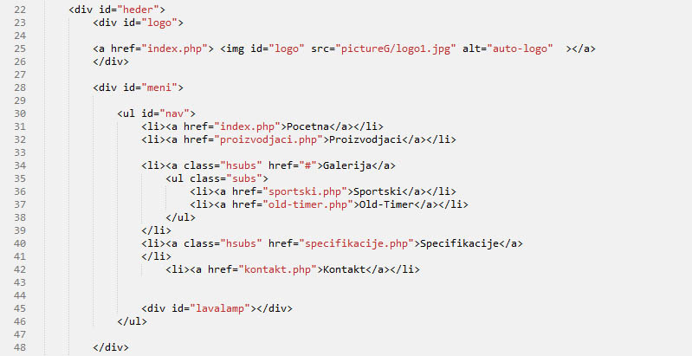
Slika 16 – Izrada menija u HTML-u

4.2 Pozicioniranje u CSS-u

Celokupno napisan kod u HTML-u se mora pozicionirati pomoću CSS-a.
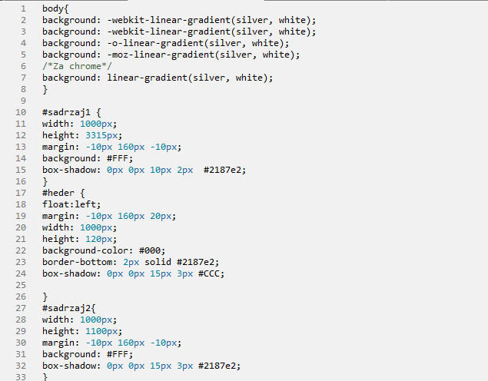
Slika 17 – Primena CSS-a

4.3 JavaScript

JavaScript u radu je iskorišćen pri prikazivanju slika u Galeriji.

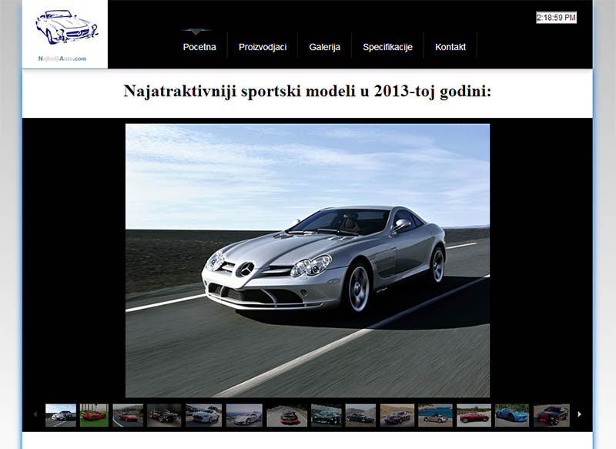
Slika 18 – Primena JavaScript-a

4.4 JQuery

Jquery je primenjen na početnoj strani, u obliku coin-slidera.
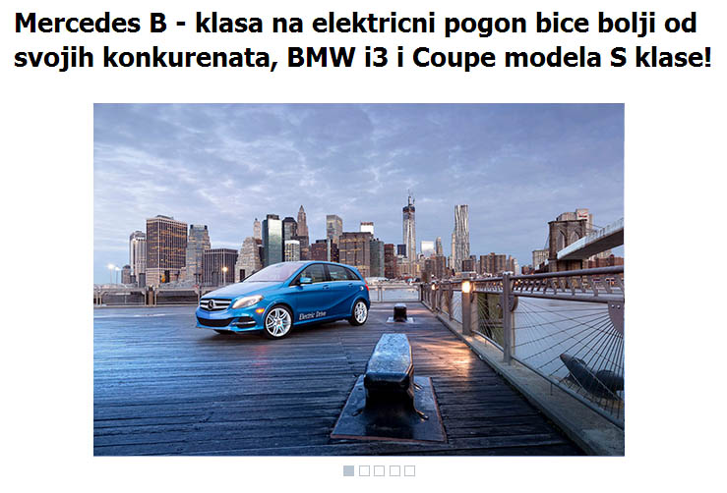
Slika 19 – Coin Slider Jquery

4.5 PHP kao olakšanje

Dodatno olakšanje pri izradi sajta je pomogao PHP prilikom korišćenja eksternih fajlova header-a i footer-a.

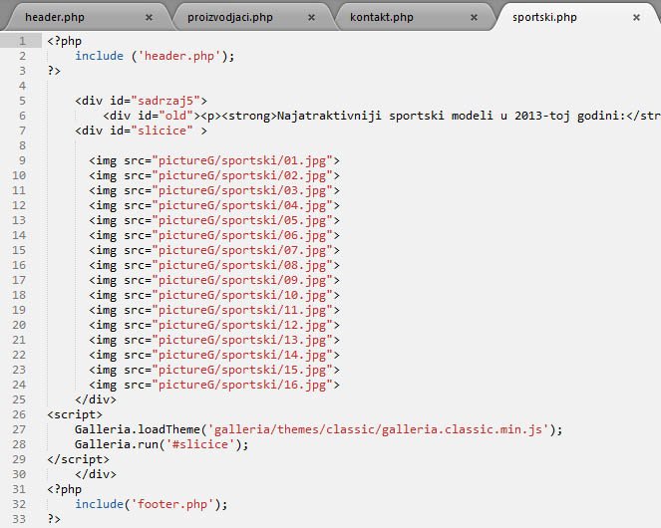
Slika 19 – PHP olakšanje

4.6 PHP i MySQL

Upravljanje MySQL bazom podataka se vrši izvršavanjem upita (query).Kako bismo upravljali bazom iz PHP, potrebno je prvo da se povežemo na mysql server koristeći PHP funkciju mysql_connect. Potom, moramo izabrati bazu (šemu) sa kojom radimo, koristeći funkciju mysql_select_db. Nakon toga, možemo da izvršavamo upite i tako uzimamo, brišemo, unosimo i menjamo podatke u bazi.

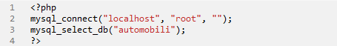
Slika 20 – Povezivanje

5 Printscreen stranica

5.1 Početna stranica

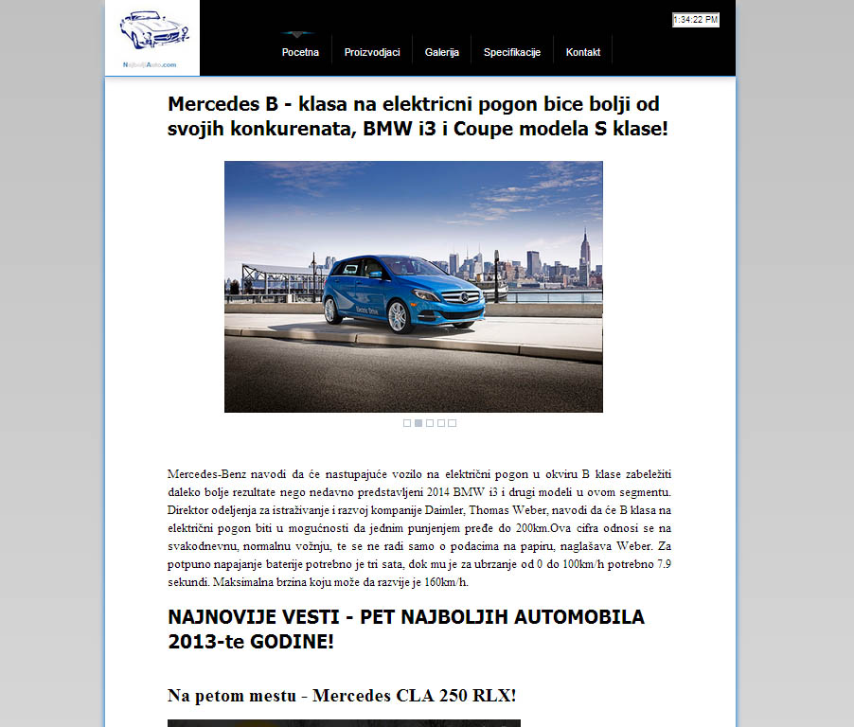
Slika 21 – Početna

5.2 Proizvođači

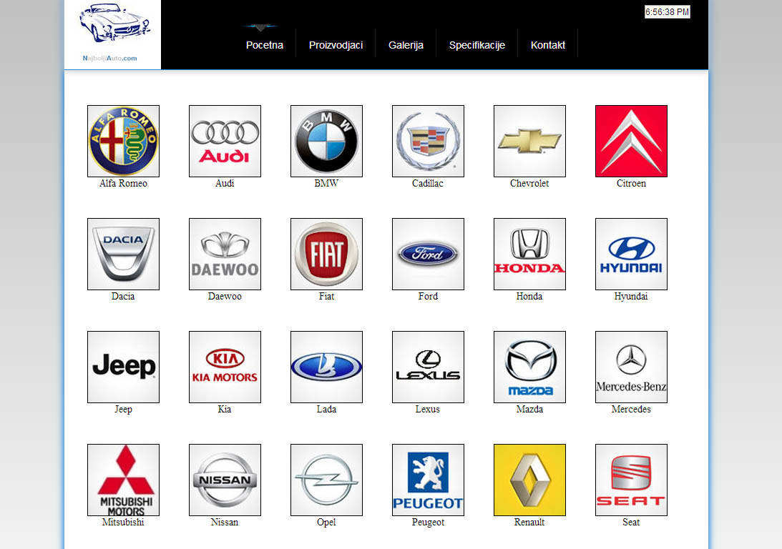
Slika 22 - Proizvođači

5.3 Odabir proizvođača

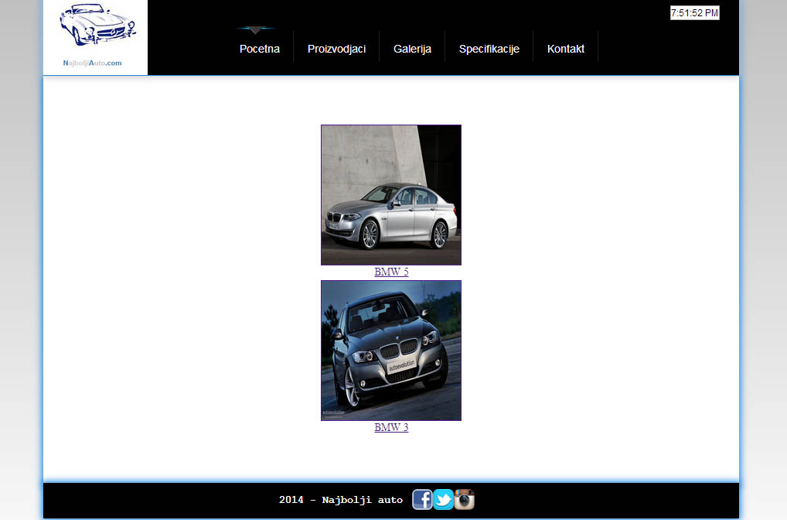
Slika 23 – Odabir proizvođača

5.4 Detalji vozila

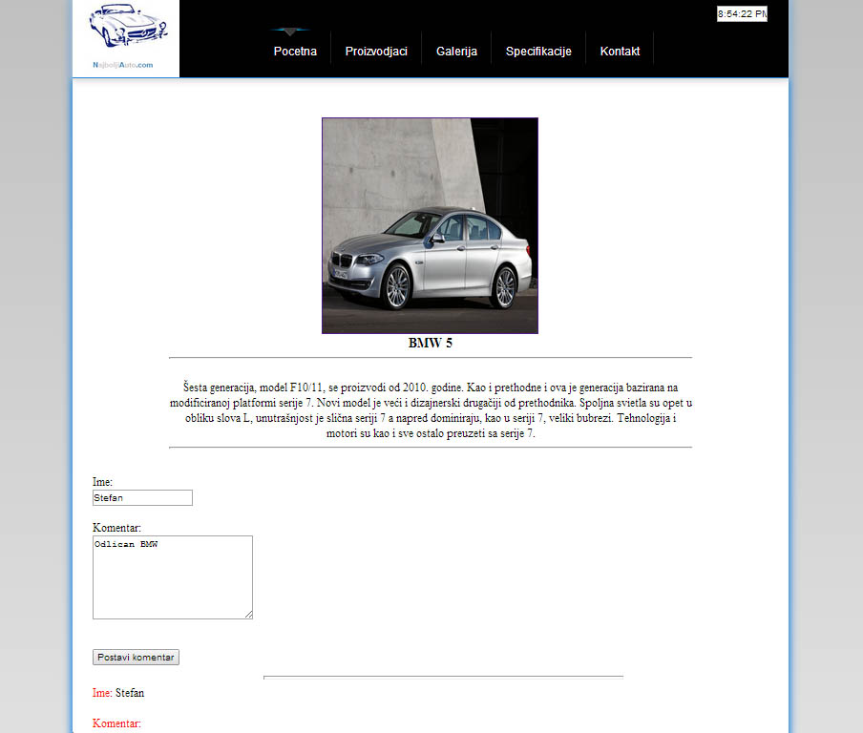
Slika 24 – Detalji vozila

5.5 Galerija

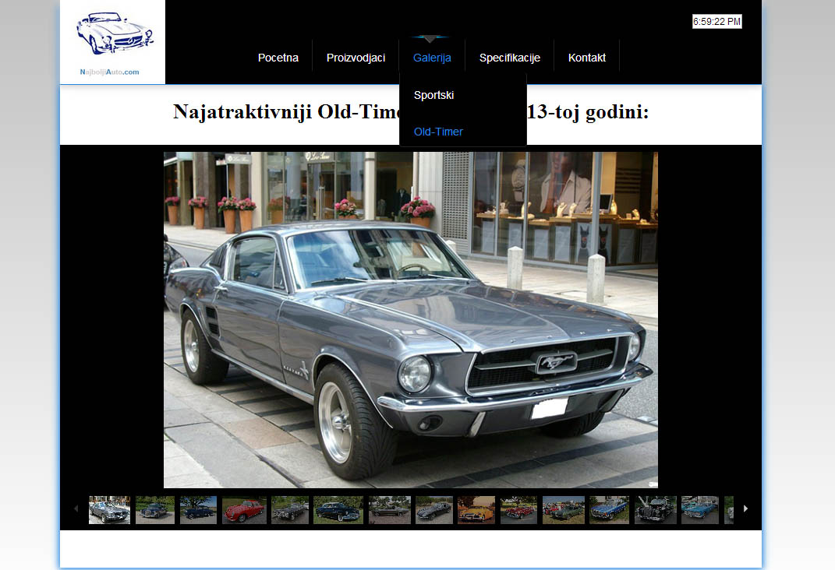
Slika 25 - Galerija

5.6 Specifikacije

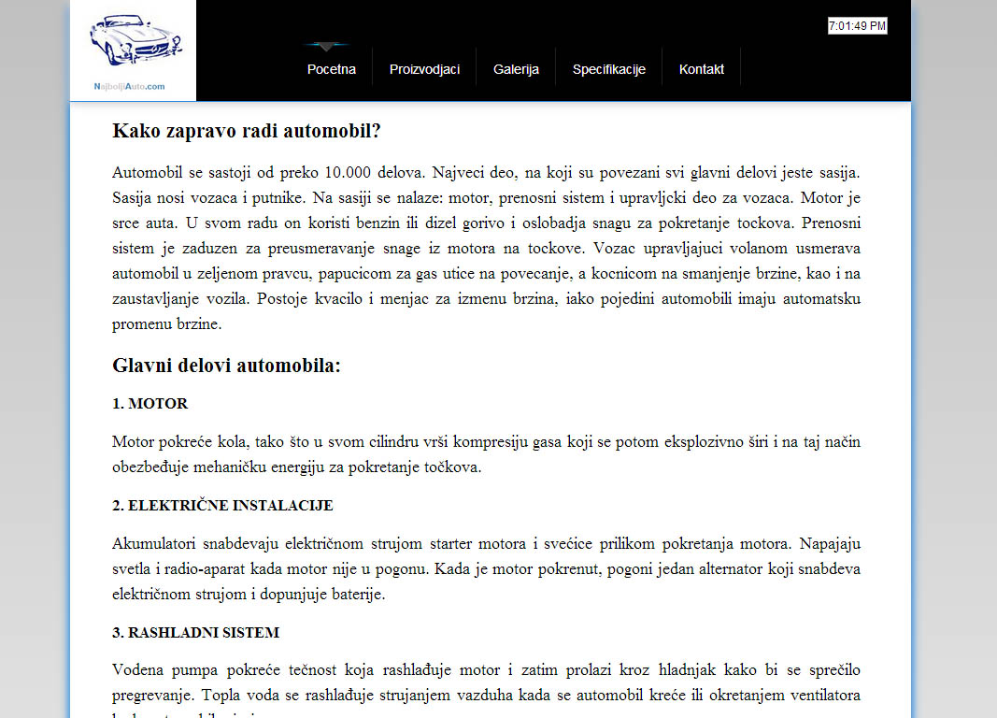
Slika 26 – Specifikacije

5.7 Kontakt
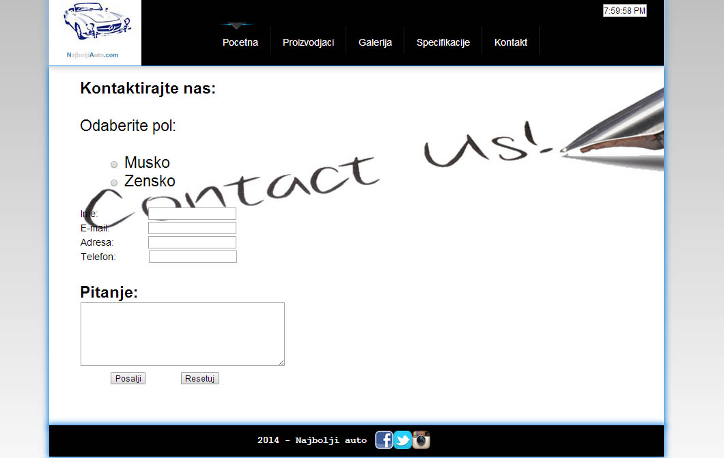
Slika 27 - Kontakt

6. Zaključak

Razvoj Web sajtova donosi nam nove tehnologije i nove mogućnosti, dok korisnicima olakšava nacin pretrage.

Očekivana visoka posećenost sajta, zajedno sa dobrim sadržajem će omogućiti brzo povećanje popularnosti sajta.

Ukoliko se sajt pokaže kao rentabilan, očekuje se njegovo širenje, kako u tehničkom, tako i u sadržajnom smislu. Tehnologija ubrzano napreduje, dok je sajt upravo tu da isprati taj napredak i prikaže sve detalje novih i popularnih automobila.

Literatura

- John Hill i James A. Brannen, HTML5 i CSS3, prevod,
Čačak, 2011.
- Luke Welling i Laura Thomson, PHP i MySQL, prevod četvrtog izdanja,
Beograd, 2009.
- www.w3schools.com
- www.webarena.rs

